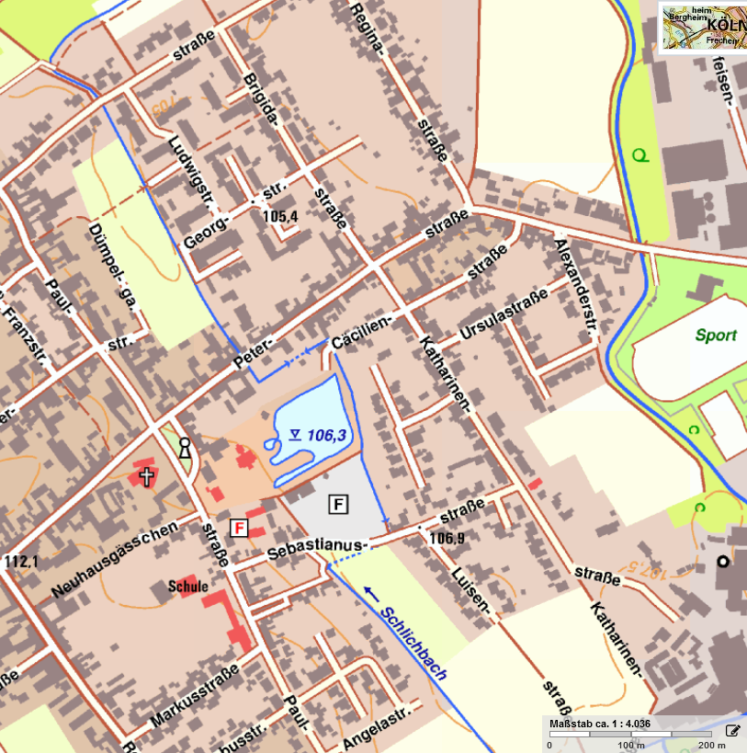
Beaufschlagter Bereich
Ereignisort
Abbildung 1:Quelle Tim-Online, abgerufen am 02.08.2024

